白银市二中2017-2018学年度第一学期期中考试
高二年级 地 理
（满分：100 时间：100分钟 命题人：岳瑞鸣 审核人：王海珍）

一、单项选择题（每小题2分，共60分）
1、下列有关区域的说法正确的是
A．区域划分的指标和方法是固定的 B．区域之间有明确的边界
C．区域是最小的单位不可分割 D．每一个区域都具有特定的地理环境条件
2、下列关于南北方传统民居差异的说法，正确的是
A．南方民居墙体厚 B．南方民居屋顶坡度小
C．南方民居屋房檐宽 D．南方民居正南正北的方位观强
读下图回答3—5题.
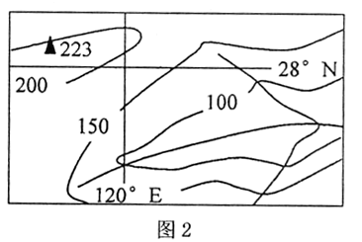
3、图示地区可重点发展的经济作物是
A．天然橡 B．棉花 C． 茶叶 D．甜菜
4、与东北平原相比，该区农业生产的优势条件是
A．土壤肥沃 B．地形平坦 C．水源充足 D．热量丰富
5、该区国土整治所面临的主要课题是
①水土流失 ②土地沙漠化 ③酸性土壤改良 ④盐碱地整治
GIS中，不同类型的地理空间信息储存在不同的图层上。叠加不同的图层可以分析不同要素的相互关系。回答6—7题：
6、 城市交通图层与城市人口分布图层的叠加，可以
A.为商业网点选址 B.分析建筑设计的合理性
C.计算城市水域面积 D.估算工农业生产总值
7、对1985年与2008年城市土地利用图层进行分析，能够
A.计算交通流量的变化 B.预测污染的发生
C.了解城市地域结构变化 D.预测城市降水变化趋势
2016年5月15日10时43分，我国在酒泉卫星发射中心用“长征二号丁”运载火箭将遥感卫星三十号发射升空。遥感卫星三十号将主要用于科学试验、国土资源普查、农作物估产及防灾减灾等领域。据此回答8～10题。
8、在区域地理环境研究中，不属于遥感技术优点的是
A．不受地面条件的限制 B．监测范围广
C．能够迅速获取信息 D．能实施动态监测
9、在农业方面，运用遥感技术能够
①监测耕地变化 ②调查作物分布 ③估测粮食产量 ④跟踪产品流向
A．①②③ B．②③④ C．①②④ D．①③④
10、遥感技术能对小麦进行估产的原理是
A．监测小麦生长的土壤类型 B．监测小麦苗期的生长状况
C．监测不同小麦品种的长势 D．监测小麦成熟前的长势情况
下图是我国西部某地区略图，图中左上方所示为当地铁路沿线的草方格沙障。读图回答11～13题。
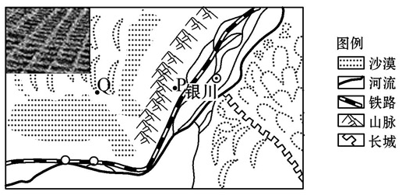
11、P地与Q地相比，P地
①年大风日数少 ②年降水量多 ③年降雪日数少 ④沙尘暴日数多
A.②③ B.①② C.③④ D.②④
12、在铁路沿线设置草方格沙障，其主要生态功能是
①截留水分 ②.改变气候类型 ③削弱风力 ④改变植被类型
A.①② B.①③ C.②③ D.③④
13、图中沙障建设的主要目的是
A.保护宁夏平原的农田 B.保护铁路畅通无阻 C.调节气候 D.减少水土流失
读我国某地典型民居示意图，完成14～15题。
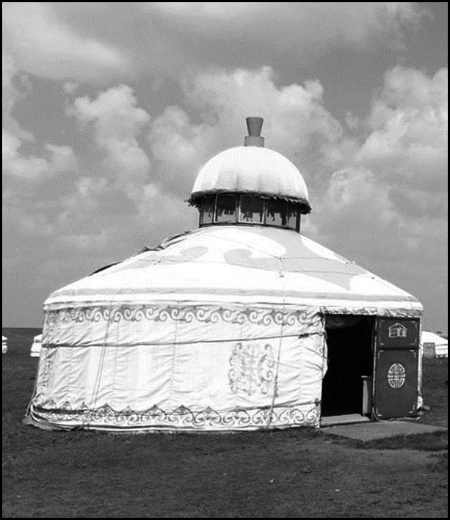
14、为解决该地区能源短缺的问题，下列措施合理的是
A．兴建小水电站 B．利用风力发电 C．营造速生薪炭林 D．修建核电站
15、防治该地荒漠化的最有效措施是
A．扎设草方格沙障固沙 B．消除地表疏松沙质沉积物
C．恢复荒漠区自然植被 D．改善荒漠区局部小气候
下图示意1990—2010年世界各大洲(南极洲除外)森林面积净变化率(单位：百万公顷/年)。读图完成16～18题。
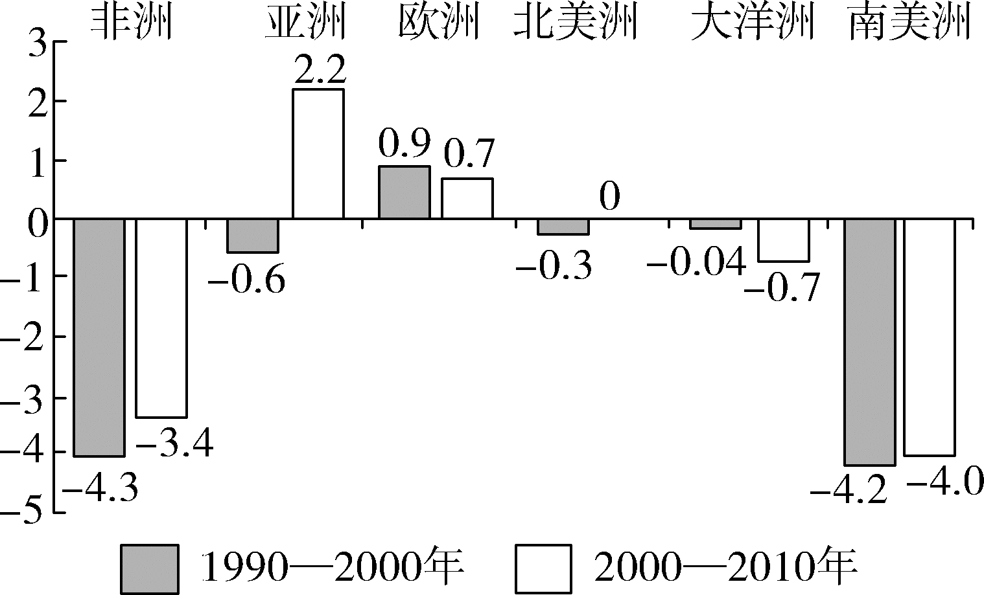
16、图示世界森林面积的净变化带来的影响是
A．二氧化碳减少 B．全球降水增多 C．冰川体积增大 D．全球气候变暖
17、导致亚洲森林面积净变化的原因最可信的是
A．伐木与木材深加工 B．开发矿产资源 C．从毁林到造林 D．禁止砍伐森林
18、为促进世界森林资源的可持续发展，我们应该
A．封山育林，禁止对森林的砍伐 B．注重开发，提高林业经济效益
C．禁止各种木材的流通和买卖 D．采育结合，综合开发利用
2010年4月27日，第七届中国城市森林论坛在湖北省武汉市开幕，本届论坛主题是“城市森林·低碳城市·两型社会”。据此回答第19题。
19、城市森林覆盖率的提高给城市居民带来了巨大的社会效益，主要有
A．防风固沙、保护农田 B．提供重要的休闲娱乐场所
C．降低大气污染程度、减少温室效应 D．净化空气、美化环境
20、雨林中土壤贫瘠的原因是 ①养分主要储存在植物体内 ②土壤长期受到高温多雨的淋洗 ③热带雨林常绿，缺少枯枝落叶 ④养分再循环的速度缓慢
A．①② B．③④ C．①③ D．②④
读山西省煤炭的综合利用示意图，回答21～22题。
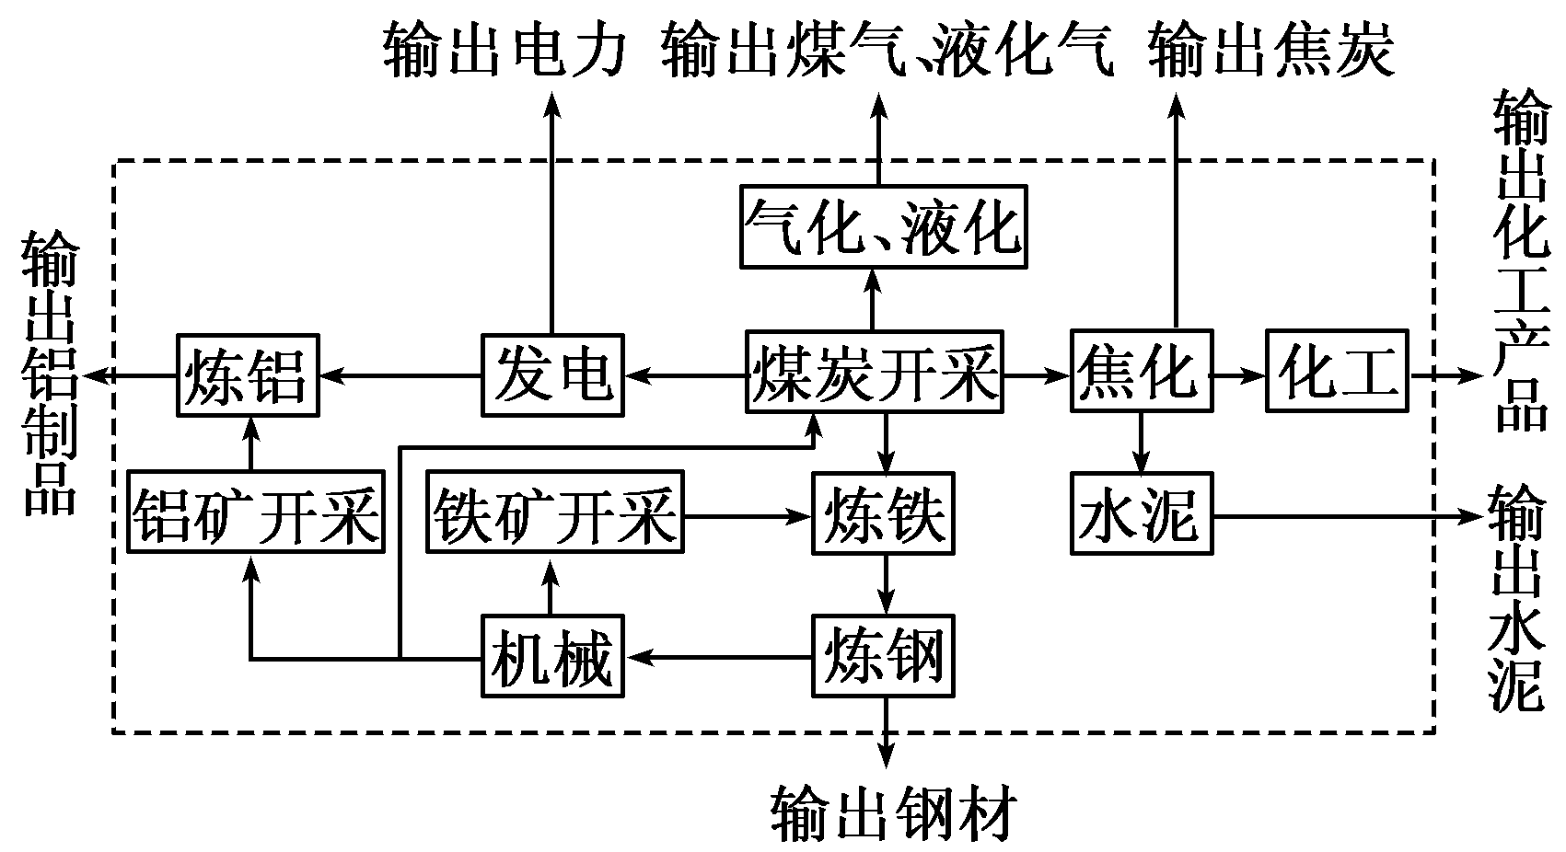
21、山西省构筑的三条产业链依赖的本地自然资源除煤炭外还有
A.铜矿石 B.石油 C.铝土矿 D.石灰石
22、山西省煤炭综合利用的明显成效是
①改善了环境质量 ②提高了煤炭的附加价值
③使产业结构多元化 ④减轻了交通运输负担
A.①② B. ③④ C.①④ D.②③
山西省煤炭资源丰富，是我国重要的能源基地，但如何正确对待发展与生态环境建设的关系是摆在人们面前的问题。据此完成23～25题。
23、对山西省成为我国重要煤炭能源基地的条件，描述正确的是
A．煤炭资源丰富，但开采条件一般
B．我国经济发展对煤炭的需求增加，市场广阔
C．地处我国西北地区，交通条件较差
D．煤炭资源开发资金充足，技术先进
24、山西省产生生态环境问题的根源是
A．露天开采煤炭 B．矿区道路的铺设
C．井矿巷道的建设 D．以重化工业为主的产业结构
25、山西省能源基地经济发展的关键是
A．加强原煤的生产和输出 B．优化产业结构，延长煤炭产业链
C．合理利用土地资源 D．禁止乱砍滥伐，保护植被
田纳西河流域可开发的水力资源达457万千瓦，目前装机容量约414万千瓦，水力资源利用率约为 90%。阅读田纳西河流域的综合开发与治理示意图完成26～27题。
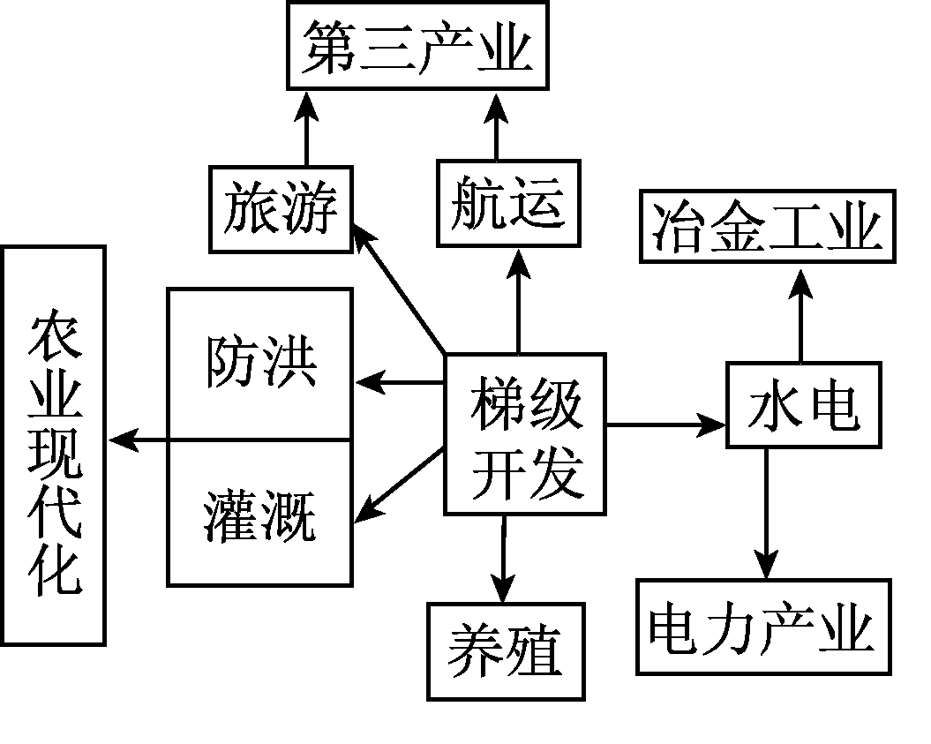
26、提高库区水质的有效措施是
A．大力发展旅游业 B．保护水源涵养林
C．沿岸禁止工业发展 D．大力发展养殖业
27、田纳西河流域“工业走廊”的形成，主要是因为
A．修大坝，使通航条件大为改善
B．旅游业带来经济收入

C．大规模的水电开发，促进了高能耗工业的发展
D．农业的现代化产生了大量农村剩余劳动力
下图为某流域图和b地降水量与气温变化图，a、b、c三地的海拔分别是2599米、22米、5米。读 图， 完成28～29题。
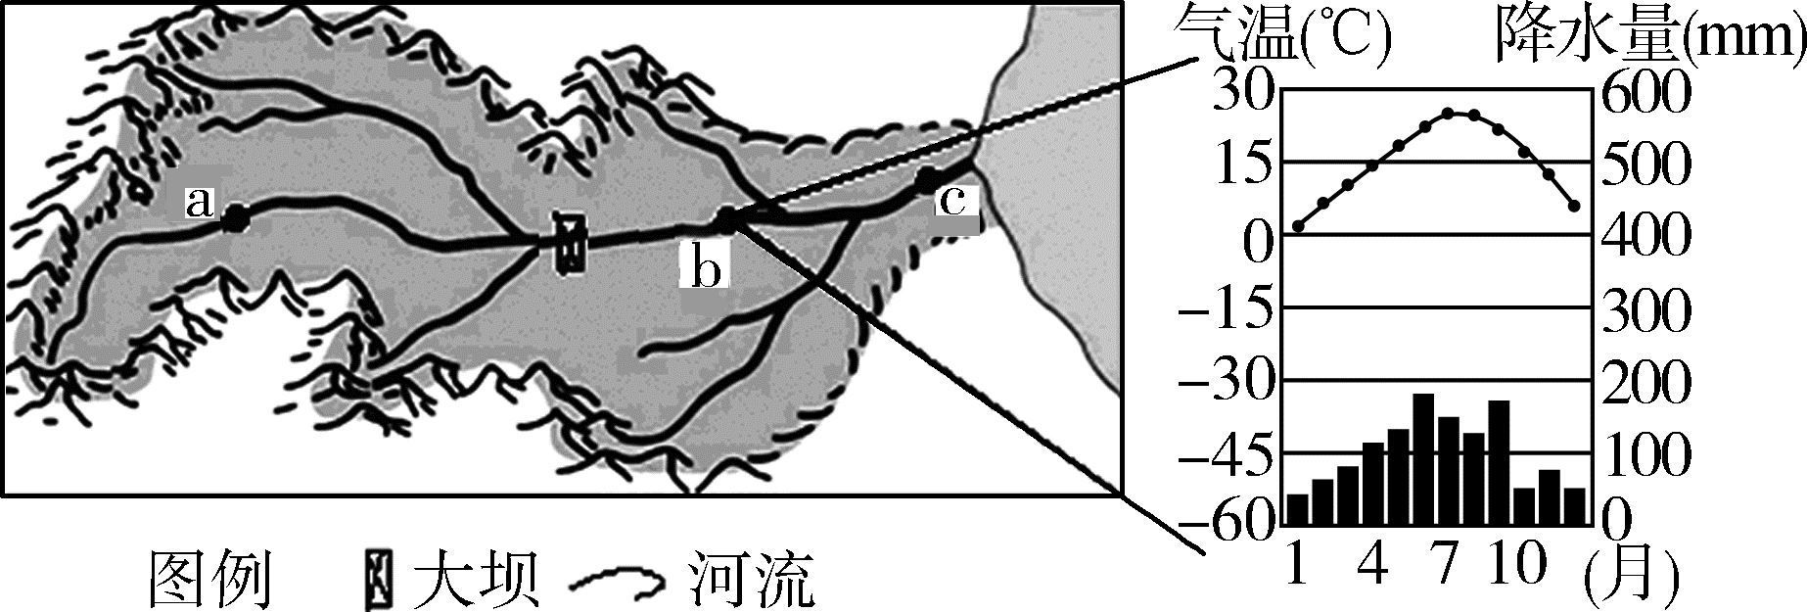
图L326
28、关于该流域及其开发方向的组合正确的是
A．a地大力发展种植业 B．b地以保护植被为主
C．c地以水能开发为主 D．c 地大力发展航运业
29、大坝的建设对环境造成的影响可能有
A．下游河道淤积加剧 B．下游旱灾频率加大
C．河口三角洲面积扩大 D．河口三角洲侵蚀加剧
30、田纳西河实施梯级开发的有利影响是
①有利于整个流域进行有效的防洪调度
②提高了河流的通航能力
③为区域开发提供了充足的电力供应
④可从根本上防治流域内的环境污染
A．①②③ B．②③④ C．①②④ D．①②③④
白银市二中2016-2017学年度第二学期期中考试
高二年级 地理 答题卡
座位
得分

- 选择题：（每题2分，共60分）

题号 | 1 | 2 | 3 | 4 | 5 | 6 | 7 | 8 | 9 | 10
答案
题号 | 11 | 12 | 13 | 14 | 15 | 16 | 17 | 18 | 19 | 20
答案
题号 | 21 | 22 | 23 | 24 | 25 | 26 | 27 | 28 | 29 | 30
答案

- 综合题:（共40分）
31、读图，回答下列问题：（10分）
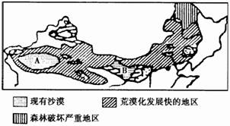
（1）我国这个地区荒漠化发展快的人为原因是____________________________________。（2分）
（2）土地荒漠化向东、向南扩展的原因是（风向）
。（2分）
（3）针对图中所示地区出现的环境问题，我国采取的主要措施有哪些？_____________________________
_____________________________________________________________________________。（6分）
32、阅读下面材料回答问题：（20分）
上海目前每年消耗煤炭4200多万吨，占全市能源总量的70%左右，其煤炭消耗量居全国大城市之首。超大量用煤不仅影响上海国际化大都市的形象，也给上海及周边地区带来了严重的环境问题。据有关部门测算，上海每年酸雨发生率为11%，江苏省为21%，杭州等浙江主要城市高达50%。假如这些地区用天然气代替煤炭，可减少90%以上的氮氧化合物、硫氧化合物和98%以上的二氧化碳排放量。
- 以煤炭为主的能源消费结构，产生的环境问题主要有那些？（2分）

- 上海煤炭的主要来源地是安徽淮南、淮北、江苏徐州、山西等地，其中山西大同的 煤炭运往上海，请为其设计一个经济合理的运输线路？（2分）

（3）从地理位置、市场和交通三方面简析山西省煤炭资源开发的优势条件。（6分）

（4）试简要评价山西省输煤和输电两种能源输出方式的优缺点。（4分）

（5）天然气的使用对上海等地区的意义有哪些（请从社会、经济、环境等方面考虑）（6分）

33、读新疆和田地区的有关材料和保护绿洲的三道防线示意图，回答下列问题。（10分）
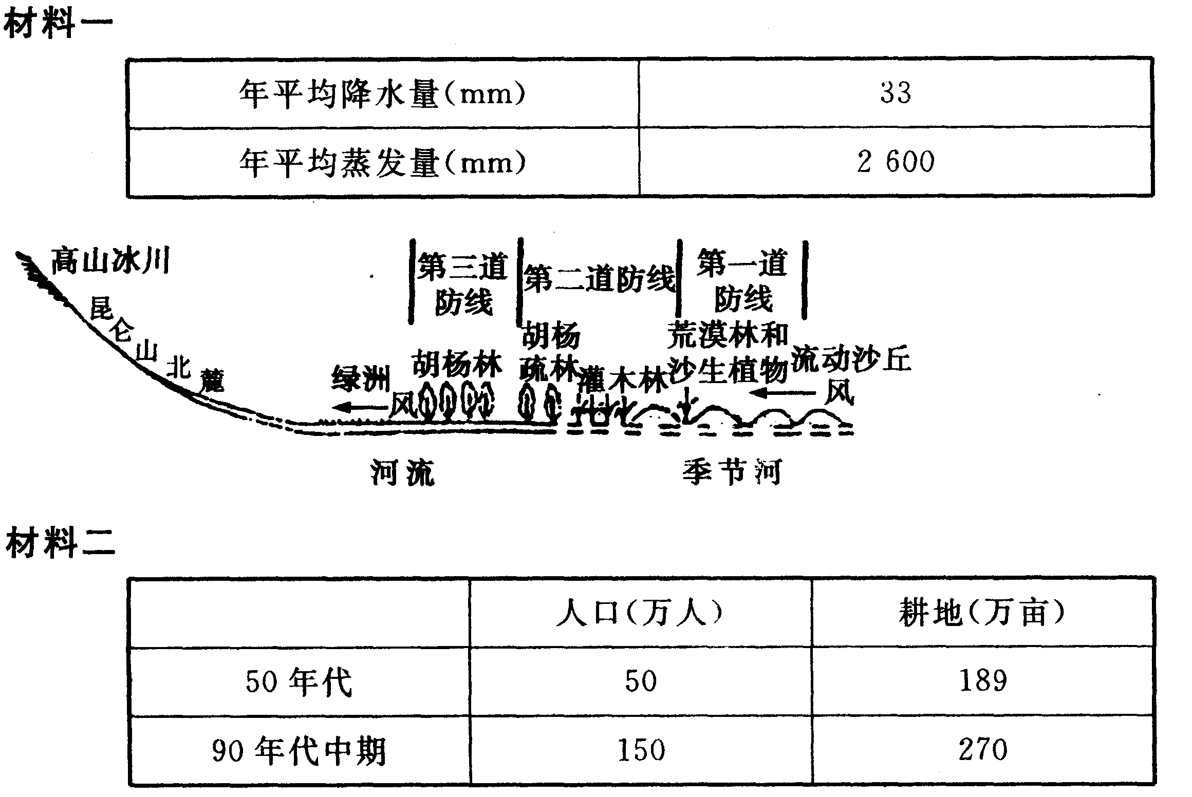
（1）西北地区以干旱为主的自然特征的形成原因是( )
①距海洋远 ②终年受副热带高气压带控制
③高大山地尤其是青藏高原隆起对水汽的阻隔作用 ④纬度位置偏高
A.①② B.②④ C.①③ D.③④
（2）和田地区河流的补给主要来自 ，河流径流量随 的季节变化而变化。
（3）三道防线中，绿洲林带主要发挥了 的 . 功能，因此，绿洲地区的风沙比沙丘地区 ，(大. 小)绿洲地区蒸发量比沙丘地区 。(大. 小)
（4）从下列选项中选择相应的字母填入和田地区人口增长、耕地扩大所产生的影响关联图中（每个空格内限填一个，有的选项可不选用）。
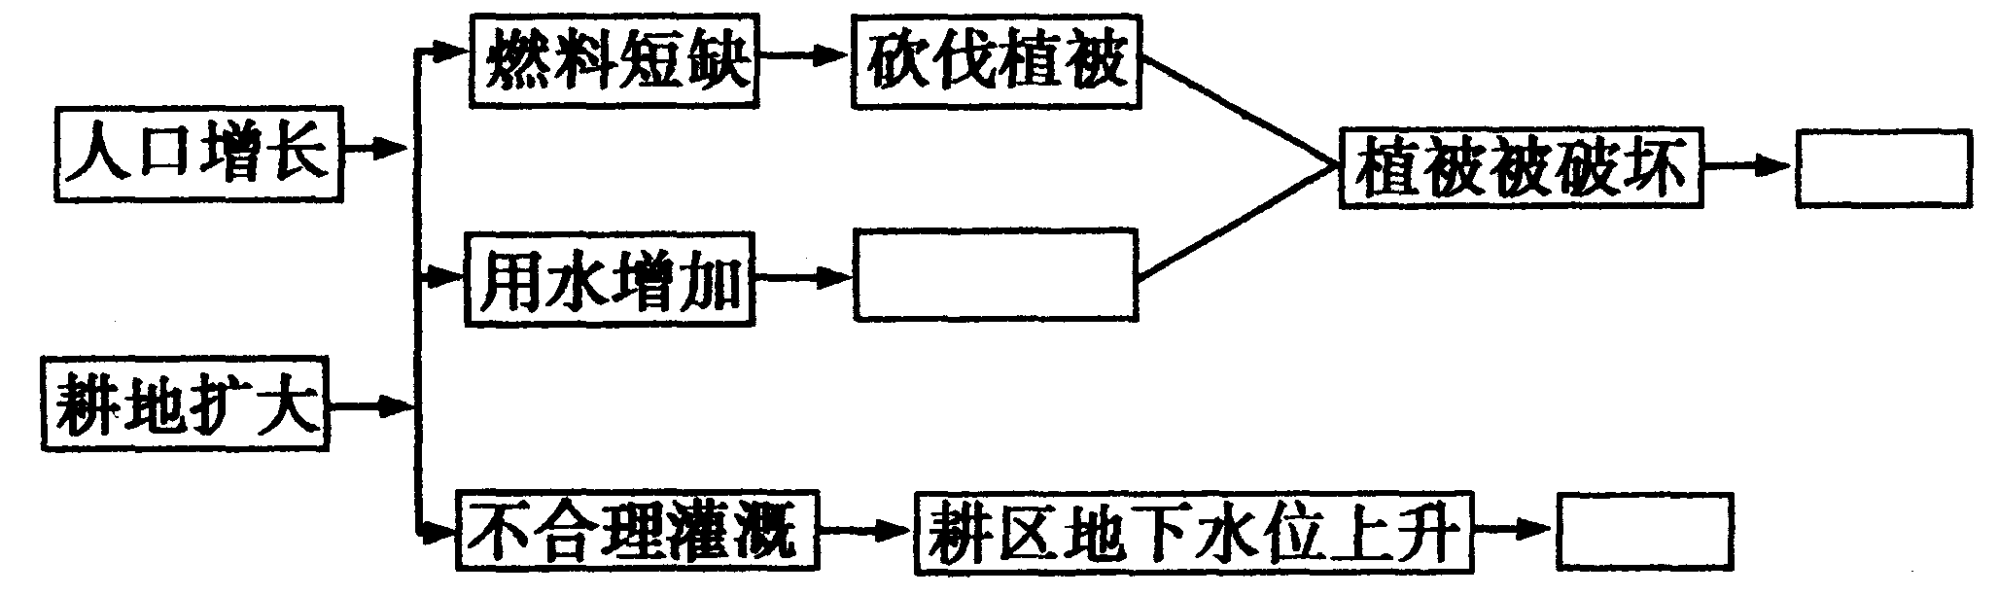
A．土地盐渍化 B．下游季节河水位上升 C．下游季节河流量减少
D．绿洲沼泽化 E．流动沙丘向绿洲侵袭

高二年级 地理 答案

一、选择题：（每题2分，共60分）

题号 | 1 | 2 | 3 | 4 | 5 | 6 | 7 | 8 | 9 | 10
答案 | D | C | C | D | C | A | C | A | A | D
题号 | 11 | 12 | 13 | 14 | 15 | 16 | 17 | 18 | 19 | 20
答案 | B | B | B | B | C | D | C | D | B | A
题号 | 21 | 22 | 23 | 24 | 25 | 26 | 27 | 28 | 29 | 30
答案 | C | D | B | D | B | B | C | D | D | A

二、综合题:（共40分）
31、（10分）
（1） 过度开垦、过度放牧和过度樵采等 （2分）
（2）该地区西部、北部是沙漠集中分布区，在强大的西北季风作用下，向东、向南扩展。（2分）
（3）营造“三北”防护林体系和退耕还牧、退耕还林，增加植被覆盖率，防止风沙危害和水土流失（6分）
- （20分）
- ①酸雨 ②全球气候变暖 （2分）
- 大同的煤先经大秦铁路运送到秦皇岛港，再经海运到上海 （2分）
- 地理位置：地处我国中部地带，邻近工业城市，输煤、电距离近。市场方面：我国经济发展迅速，能源消费量大，能源消费以煤炭为主，市场广阔。交通方面：位置适中，外运条件好。(6分)
（4）输煤(晋煤外运)——成本高，附加值低，效益低。
输电(晋电东送)——成本低，附加值高，效益好；加剧当地环境污染，消耗大量的水资源。(4分)
（5）①缓解上海能源紧张的状况 ②优化上海能源消费结构 ③推动天然气化工、发电等相关产业的发展 ④推动城市管网等基础设施建设 ⑤增加就业 ⑥增加收入 （6分）
33、（10分，每空1分）
（1）C （2）冰雪融水补给 气温 （3）防风固沙、保护农田 小 少（4）从左至右为：C、A、E

